Medienmitteilung 5.2.26

17. NaturVision Filmtage St.Gallen im Naturmuseum
Vom Kinosessel in die Weiten der Tierwelt

Wer dem Winter am kommenden Wochenende entfliehen möchte, hat mit den NaturVision-Filmtagen am 7./8. Februar im Naturmuseum St.Gallen die Möglichkeit dazu. 23 internationale Natur- und Tierfilme geben Einblick in verborgene Tierwelten von Borneo bis Madagaskar, an Land und unter Wasser und von der einheimischen Töpferwespe bis zum Orang-Utan. Teil des Programms sind auch kritische Themen.

Wenn die einheimische Natur oftmals noch im Winterschlaf verharrt, nehmen die NaturVision-Filmtage im Naturmuseum in St.Gallen ihr Publikum mit auf eine Reise durch die Tierwelt rund um den Globus. Eine Auswahl von 23 Natur- und Tierfilmen des internationalen Festivals «NaturVision» in Ludwigsburg ermöglicht Einblicke in das verborgene Leben einer Orang-Utan-Familie auf Borneo, folgt den Fährten der Jaguare im Regenwald Costa Ricas und entdeckt die aussergewöhnliche Vielfalt der Chamäleons auf Madagaskar. Auf die einheimische Fauna wählt der Schweizer Filmschaffende und Preisträger Roman Willi einen ungewöhnlichen Blickwinkel: Er begibt sich in seinen drei Kurzfilmen auf Augenhöhe mit Tieren, die gerne übersehen werden.

Auf Augenhöhe mit Kröten und Insekten
In seinem Film «Risky Routes» wandert Roman Willi mit den einheimischen Amphibien entlang der Schweizer Strassen und kommt dabei den vorbeifahrenden Autos gefährlich nahe. Eine besondere Passion des Tierfilmers und Fotografs gilt den Insekten, die in zwei seiner drei präsentierten Werke die Hauptrolle spielen. Mit dem Kurzfilmpreis ausgezeichnet wurde der gebürtige Luzerner am NaturVision Filmfestival in Deutschland für sein Werk «The Leap Beneath»: eimalige Aufnahmen, welche die faszinierende Vielfalt der unterirdischen Heldinnen im Waldboden ins rechte Licht rückt. Einen anderen Blickwinkel auf die Insektenwelt nimmt an den Filmtagen die deutsche Filmproduktion «Das Ende der Insekten? Maria Furtwängler auf Spurensuche» von Anna Maria Behrends ein. Die Tatort-Kommissarin Maria Furtwängler sucht als grosser Insektenfan und Hobby-Imkerin zwischen der Schwäbischen Alm und Kalifornien nach den Gründen für das lautlose Insektensterben.

Eiswelten voller Wärme
Die stille Seite Grönlands verfolgt der deutsche Tierfilmer Lars Pfeiffer bereits seit vielen Jahren. Sein Film «Wildes Grönland – Eiswelt im Wandel» dokumentiert die rasanten Veränderungen in der arktischen Natur inmitten des Klimawandels. Für die herausragenden Aufnahmen, die das Ausmass des Klimawandels ohne Worte eindrucksvoll vor Augen führen, wurde er mit dem NaturVision Kamerapreis ausgezeichnet. Unter die Wasseroberfläche taucht der Film «Orcas – Herrscher der Meere» von Florian Graner. Der Meeresbiologe und Tierfilmer öffnet dem Publikum ein Fenster in die sozialen Familienbeziehungen und führt vor Augen, wie ausgeklügelte Jagdstrategien unter Orcas über Generationen weitergegeben werden. Für diesen respektvollen Einblick unter herausfordernden Bedingungen erhielt Graner den Deutschen Wildlife Filmpreis.

Wenn die Wirtschaft grünt
Einen Blick auf mehrere Regionen Europas wirft der Film «Scars of Growth». Die Regisseurinnen Monika Grassl und Linda Osusky bewegen sich darin an drei Schauplätzen: in Brüssel, Nordschweden und Südspanien. Sie gehen den Folgen der «grünen» Wachstumsstrategie Europas nach und hinterfragen, wie weit sich Kapitalismus und eine grüne Zukunft vereinen lassen. Der Film ist Träger des Deutschen Umwelt- und Nachhaltigkeitspreises.

Begeisterung für die Natur wecken
Auch im diesjährigen Filmprogramm sind mehrere Filme mit einem speziellen Kinder-Symbol gekennzeichnet. Darunter befindet sich «Madagaskar oder der grosse Karneval der Chamäleons» von Paul Terrel, der aussergewöhnlichen Vertretern dieser Tierfamilie folgt oder «Terra X: Säugetiere der Nacht» von Stuart Armstrong, der mit neuster Kameratechnik nachtaktive Säugetiere aufspürt, die noch nie zuvor gefilmt wurden.

Weitere Infos:
Tickets: sind an der Museumskasse oder im Shop von St.Gallen-Bodensee Tourismus als Online-Tickets erhältlich: st.gallen-bodensee.ch/tierfilmfestival-naturmuseum

Vollständiges Filmprogramm: www.naturmuseumsg.ch/filmtage

Bildmaterial zum 17. Natur- und Filmfestival:
Bitte verwenden Sie sämtliche Bilder nur mit Nennung der Quelle.
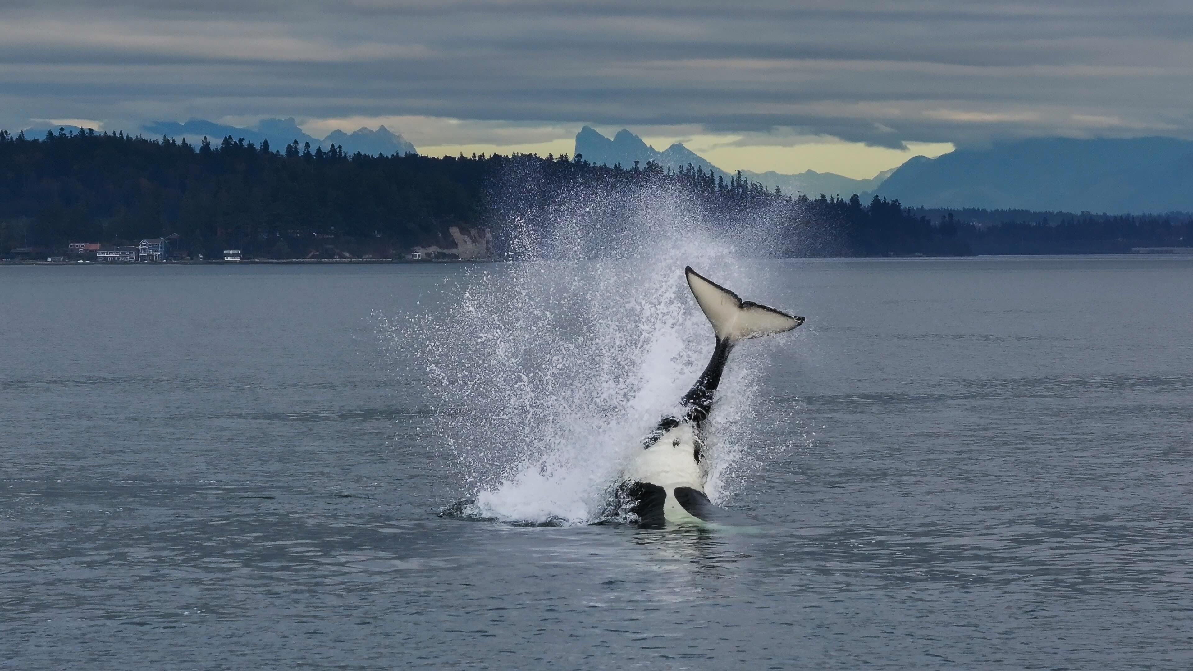
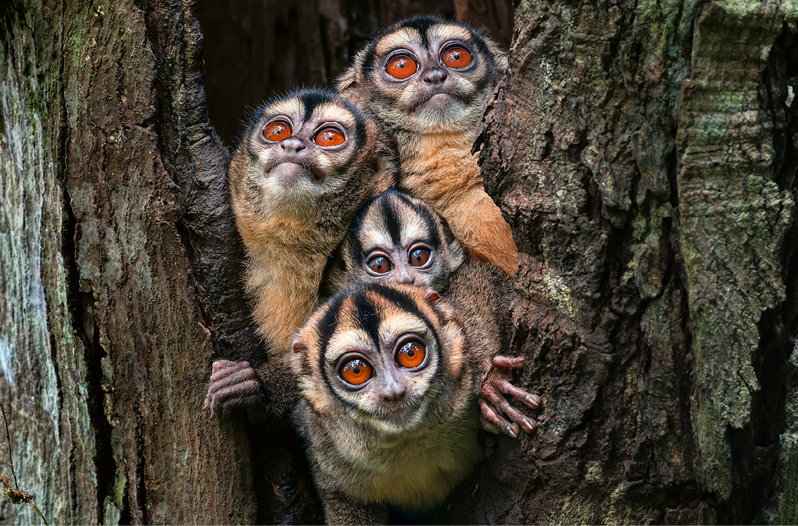
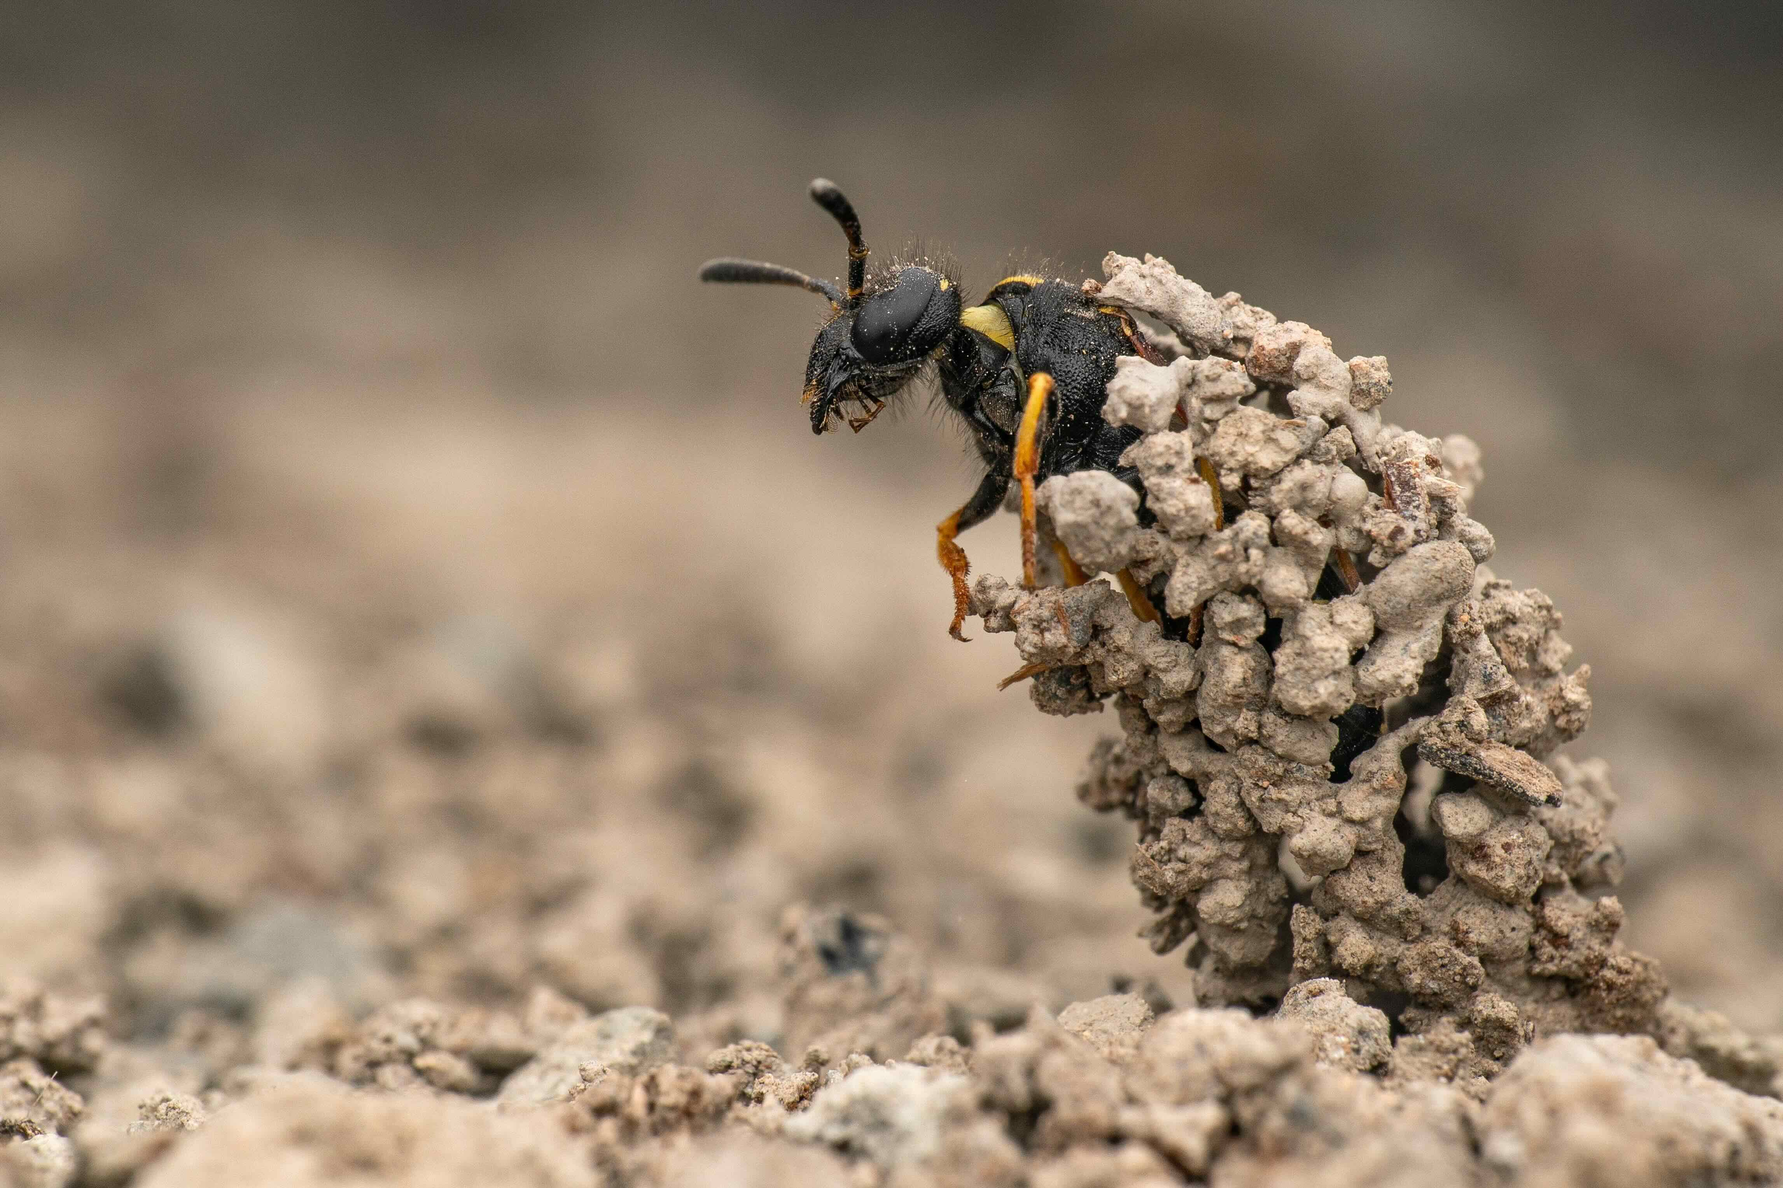

Bild 1 Bild 2 Bild 3

Bild 1: Der Dokumentarfilm «Terra X: Säugetiere der Nacht» von Stuart Armstrong spürt mit neuster Kameratechnik nachtaktive Säugetiere auf, die noch nie zuvor gefilmt wurden.
Foto: Thomas Marent

Bild 2: Den deutschen Wildlife Filmpreis erhielt das Werk «Orcas – Herrscher der Meere» mit einzigartigen Aufnahmen des Meeresbiologen und Tierfilmers Florian Graner. Er zeigt die ausgeklügelten Jagdstrategien und das soziale Familienleben der Schwertwale.
Foto: zVg Filmfestival NaturVision / Florian Graner

Bild 3: Der Schweizer Tierfilmer Roman Willi hat für seine überwältigenden Aufnahmen von Insekten den NaturVision Kurzfilmpreis erhalten. Er wird am Sonntagmittag für ein Publikumsgespräch vor Ort sein.
Foto: Roman Willi

